**福建省大学生单片机应用设计大赛报告书**

**AIoT-NLP智能育种箱**

学校：莆田学院 学院：新工科产业学院

指导老师：陈敏

参赛队员：王朝军，郭熙霖，王泽禹

电邮: (填队长一人即可)

参赛编号: 使用单片机型号：

日期:2024年 月 日

**摘要**

AIoT-NLP智能育种实验箱的创作目的是将人工智能、物联网和自然语言处理等技术结合，打造一款智能育种实验箱，可为农业领域提供一种智能化、高效率的育种方法。该实验箱能够收集、分析和解读与作物生长相关的数据，并根据这些数据提供精确的育种建议。对HT32F52352单片机的使用率达95%，预计在农业领域产生积极的影响，并为农民和农业科研机构带来实际的经济和社会效益。我们的这款产品的功能包括智能监测作物生长环境、分析作物良品率、自动调节温度、湿度和光照等参数、通过自然语言处理与用户交互，提供种植建议和管理建议，以及实时监测和远程控制等。

**关键词：**人工智能、物联网、自然语言处理、智能育种

**1.方案介绍**

**1.1作品设计方案**

AIoT-NLP智能育种实验箱的设计开发共分为6个板块：机械结构、电路控制、视觉处理、AI模型、云端服务、人机交互。通过人机协作融合人类智能和机器智能的不同特点，将人工智能、物联网和自然语言处理等技术结合。

**1.2方案的优点**

（1）采用自学习控制。

（2）采用轻薄高效的半导体的制冷及电热丝制热组件。

（3）采用立体式分布的环境传感器。

（4）采用智能化的气体控制组件。

（5）引入物联网智能化管理。

（6）采用LED作物生长灯，可根据不同作物种类提供多种光谱、色温和光照强度。

（7）采用智能滴灌技术。

（8）引入机器视觉，分析各批次作物的良品率。

（9）引入AI辅助数据分析，提供育种指导。

（10）加入独立环境，利用机械臂和视觉将生长状况不良的作物进行独立培养。

与传统育种实验箱的功能优势比较如表1所示：

|  |  |  |
| --- | --- | --- |
|  | 传统育种实验箱 | AIoT智能育种实验箱 |
| 控制方式 | 数值控制 | 自学习控制 |
| 良品率分析 | 无 | 机器视觉 |
| 气体控制 | 无 | 有 |
| 光照 | 高耗能日光灯 | 低功耗LED |
| 温湿度采集方式 | 单一传感器 | 立体式分布的环境传感器 |
| 温度控制 | 单一制热，无制冷 | 轻薄高效的半导体的制冷及电热丝制热组件 |
| 物联网 | 无 | 有 |
| 人工智能 | 无 | 有 |
| 独立环境 | 无 | 有 |

表1：与传统育种实验箱的功能优势比较表

**1.3作品实际电路设计**（每一模块器件选型的原因，再配上每个模块在实际育种箱中的图片）

电路控制部分采用主副控制器系统，合泰半导HT32F52352单片机为主控制器，乐鑫科技ESP32单片机为副控制器，用于实现本产品的数

据采集及电器设备控制功能;ESP32在本产品主要负责物联网相关功能，并与主控制器进行数据交换。系统由控制器模块、人机交互模块、环境监测模块、执行设备模块、云服务模块五大模块组成。

主要系统框架图如图1所示：

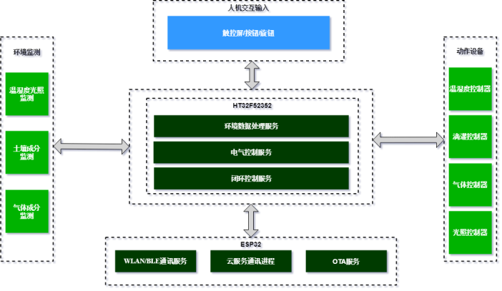

图1：主要系统框架图

（1）控制器模块

①控制器及传感器部署：

- HT32F52352控制器执行控制任务，连接多个传感器包括温湿度传感器、环境光传感器、气体成分传感器、土壤成分传感器。

- 传感器通过I2C、SPI协议与主控连接，将环境数据传回主控进行分析和验证。

②数据处理及校准：

- 主控对传感器数据进行综合分析，自动校准误差较大的传感器。

- 当传感器数值偏差过大或故障时，主控发出故障提醒，提示用户检查设备。

③环境数据监测及调整：

- 主控实时监测环境数据，并根据分析结果调整执行设备。

- 温湿度传感器数据经主控处理后传递给温湿度控制器，实现环境温度的动态实时负反馈调节，降低环境波动。

④数据传输及通讯：

- 主控收集系统状态、用户通知、环境数据、执行设备运行结果，通过UART传递到ESP32副控制器。

- ESP32副控制器完成数据包封装并与云服务通讯，接收云服务指令或OTA命令后透传给主控，完成相应操作。

（2）人机交互模块

通过网页端和APP实现远程控制，用户也可以通过触摸屏对育种箱进行控制。主要有以下功能：

①控制生长环境；

②以折线图的形式反应各批次的良品率；

③收集生长环境数据，实现数据可视化；

④环境异常反馈；

⑤实时监控作物长势；

⑥可选择自定义或预设任务

（3）环境检测模块

主要通过在育种实验箱内部署多个温湿度传感器、环境光传感器、气体成分传感器、土壤成分传感器获取育种实验箱内的各项立体的环境数据，实时对种子育种环境进行控制。

（4）执行模块

通过温湿度控制器、滴灌控制器、气体控制器、光照控制器、笛卡尔机械臂以及MeArm机械臂等对设备的执行状态进行控制。

（5）云服务模块

云端服务系统由本地云服务和远程云服务双服务组成。本地部署的HASS云服务可以极大降低设备与其他智能设备的联动延迟，提升设备互联响应速度。远程云服务部署在IDC数据中心，其相较于本地部署的云服务，具有高可用性的特点，可以在本地服务故障时继续提供服务，实现异地容灾，并且支持一些高性能高数据要求的服务。本地云服务及远程云服务均可通过Web/APP面板实现远程管理，远程查看、远程控制，用户可以在APP上对多台设备进行统一编组进行集群化管理，包括环境状态查看、远程下发育种任务、OTA空中升级等操作，也可以通过面板使用进阶服务，例如：基于NLP的专家系统、数据预测分析等。

（6）视觉处理模块

在树莓派使用2个USB免驱摄像头，并部署YOLOV5算法。改进算法后实现以下功能（具体实现方法见“2.工作原理”栏）：

①增加按标签分类计数功能，实现良品率计算。

②植株生长阶段或状况的识别和分析。

③增加UART通信函数，将良品率、生长状况等数据传给HT32F5235。

④两个免驱USB摄像头将分别监控培养区和差异化培养区的植株。

**2.工作原理//（将自主开发的内容 在后面打个括号标明一下）**

**2.1算法的使用**

（1）控制算法

PID（Proportional-Integral-Derivative）控制算法是一种经典的反馈控制算法，它结合了比例、积分和微分三个部分，用于控制和调节各种系统的输出。

PID算法如图2所示：

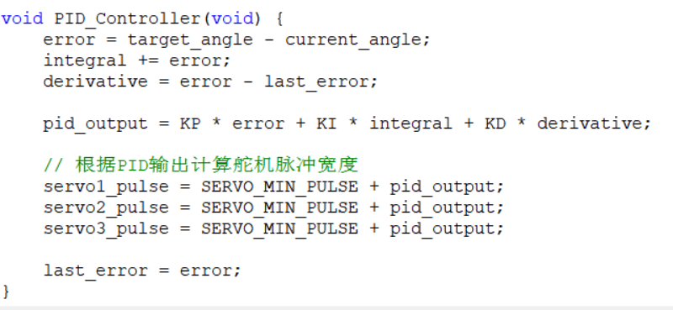图2：PID算法

①温度控制：在加热系统、冷却系统和恒温系统中，PID控制算法可以用来精确地控制温度，使其稳定在设定值附近。

②气体浓度控制：在加热系统、冷却系统和恒温系统中，PID控制算法可以用来精确地控制温度，使其稳定在设定值附近。

③MeArm机械臂位置控制：PID控制算法可以用来控制机械臂的每个关节的位置，使机械臂能够准确地达到目标位置。通过调节PID控制器的参数，可以实现快速响应和稳定的定位控制。

（2）视觉算法

①植株生长阶段或状况的识别和分析。通过获取网页中的各类农作物幼苗图片制作数据集。考虑到设备的计算能力较弱，我们将使用YOLOV5n模型进行训练。

②按标签分类计数。对于保存检测结果到文本文件的部分，代码会将检测到的物体的类别、位置和置信度写入一个文本文件中。对于将边界框和标签添加到图像上的部分，并使用OpenCV进行图像处理，将边界框和标签绘制在图像上，以便可视化检测结果。对于分类计数的部分，它会根据检测到的物体的类别进行计数，这段代码中针对两个类别进行了计数，并分别累加到变量seeding_count和变量bad_count中。

考虑到用户使用育种箱时花盆使用率以及变异植株等问题，我们通过如下算法进行进行判别：

通过比较

公式一：

和公式二：

两者的计算结果是否一致。其中usebox_num为当前批次花盆的使用数量，通过摄像头识别花盆中是否有植株得出。（自主开发）

如果一致则向UART发送公式一计算出的批次良品率；如果不一致，则向UART发送公式二计算的结果。

（插入图片）

③两个免驱USB摄像头将分别监控培养区和差异化培养区的植株。首先使用OpenCV将培养区摄像头视野分为与花盆相对应的若干区域，并编号存放数据在自定义结构PlantCoordinates的key成员变量中。

PlantCoordinates结构体结构如图所示：

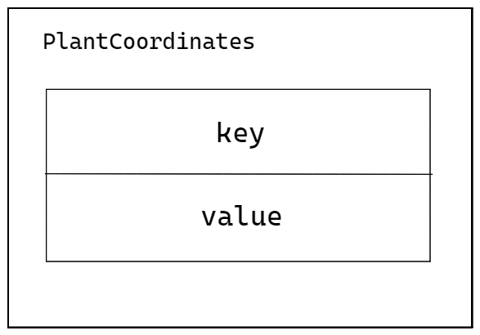图

第二步，通过检测框的左上（x1，y1）、右下（x2，y2）坐标计算矩形中心点坐标（x0,y0），公式如下：

第三步，遍历各个花盆的中心点坐标并判断（x0，y0）属于哪一区域，并将没有识别到任何植株的区域所对应的PlantCoordinates.value置零。

第四步，将value为零的key通过UART通信发送到HT32F52352。（自主开发）

④增加UART通信函数，将良品率、生长状况等数据传给HT32F5235。在YOLOV5文件detct.py中使用serial库，设置波特率为115200，向HT32F52352发送良品率及value为零的key。定义良品率包头为0xFA、无植株花盆编号包头0xFF。（自主开发）

**2.2单片机接口应用**

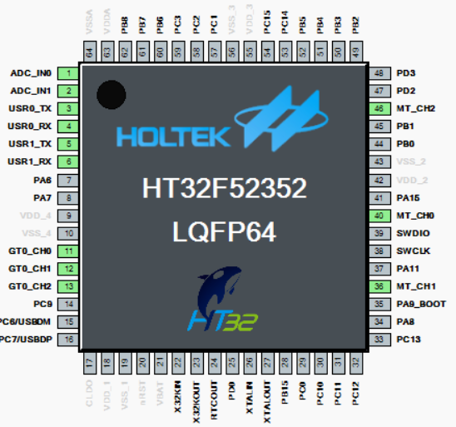引脚配置界面如图4所示：

图4：引脚配置界面

（1）硬件资源分配：

① PC10、PC11：软件UART通信

② PC4、PC5、PC8：PWM控制水泵、风扇、灯的强弱

③ PC12：控制笛卡尔机械臂

④ PA0、PA1：AD模块读取土壤湿度信息

⑤ PA2、PA3：UART0读取七合一气体传感器数据

⑥ PA4、PA5：UART1与副控制器ESP32通信

⑦ PA10、PA14、PD1: PWM控制机械臂的x,y,z轴。

（2）功能模块划分：

① 软件UART通信模块：使用PC10、PC11实现软件UART通信功能。

② PWM控制模块：使用PC4、PC5、PC8实现对水泵、风扇、灯的强弱控制，使用PA10、PA14、PD1实现对机械臂的位置控制。

③ 机械臂控制模块：使用PC12控制笛卡尔机械臂的启动。

④ 土壤湿度检测模块：使用PA0、PA1通过AD模块读取土壤湿度信息。

⑤ 气体传感器数据读取模块：使用PA2、PA3通过UART0读取七合一气体传感器数据。

⑥ 通信模块：使用PA4、PA5通过UART1与副控制器ESP32进行通信。

（3)关键技术与实现步骤：

① 配置GPIO接口，设置PC10、PC11为虚拟UART通信引脚，PC4、PC5、PC8为PWM控制引脚，PC12为机械臂控制引脚，PA0、PA1为土壤湿度传感器引脚，PA2、PA3为气体传感器引脚，PA4、PA5为与ESP32通信的引脚。

② 初始化UART通信模块，设置波特率、数据位、停止位等参数。

③ 配置PWM模块，实现对水泵、风扇、灯的强弱控制。

④ 编写AD模块读取土壤湿度信息的函数。

⑤ 配置UART0，实现读取七合一气体传感器数据。

⑥ 配置UART1，与ESP32进行通信。

⑦ 设计主控制程序，根据传感器数据和通信指令实现系统的智能控制功能。

(4)预期效果：

完成以上功能模块的设计与实现后，预期能够实现一个智能控制系统，能够通过虚拟UART通信、PWM控制、传感器数据采集和外部通信实现对水泵、风扇、灯的智能控制，并实现机械臂的启动、土壤湿度信息的监测以及与副控制器ESP32的通信。

**2.3信号处理方式**

（1）模数转换：通过AD模数信号采集温湿度传感器，土壤湿度传感器等数据，将模拟信号转换为数字信号，方便单片机读取与数据转存。

（2）定时器/计数器：用于生成精确的时间基准或进行定时操作，如PWM输出等，用于控制机械臂的运动。

（3）串行通信接口（UART、虚拟UART等）：用于合泰单片机与上位机，终端控制器，视觉模块等通信，对各大模块总控。

（4）脉宽调制（PWM）：通过调整脉冲宽度来控制输出信号的电平，用于控制生长灯强度，便于为不同的作物和生长阶段提供不同的光照强度，用于控制机械臂运动。

（5）中断处理：通过中断机制，为串行通信，AD等信号设置不同的中断优先级，通过优先级的不同分别执行中断响应，进行不同通信。

**2.4 笛卡尔机械臂和MeArm机械臂的应用**

（1）笛卡尔机械臂

X、Y轴通过步进电机带动两端固定在滴灌装置的传送带实现水平方向的移动。Z轴通过步进电机带动滚轴丝杠实现升降。

笛卡尔机械臂外观图如下：

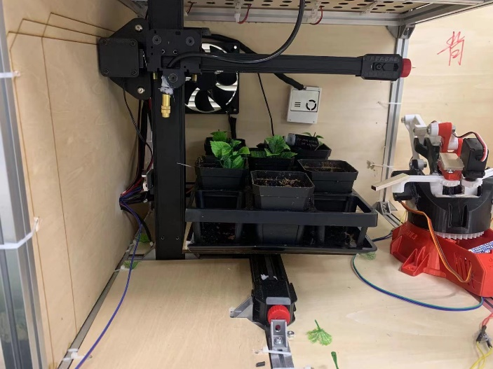图

在系统初始化阶段，控制器控制XYZ轴步进电机自动向限位开关移动，触发限位开关后完成初始化坐标系校准，并依照校准后的坐标系移动至待机位置。

机械臂控制器采用闭环控制模式，根据XYZ轴步进电机运动状态自动对丟步、抖动、漂移进行补偿，当累计错误达到阈值后触发重新校准任务，有效提高机械臂运动精度和效率。（自主开发）

在接收到控制器发送的任务指令后，机械臂控制器根据运动指令自动设计运动轨迹至目标位置完成动作任务，在任务过程中及任务结束时，机械臂将自动向控制器通报当前的运行状态，以供控制器判断和调整。

（2）MeArm机械臂

MeArm机械臂可保持末端姿态水平，方便进行花盆的夹取。共使用四个舵机分别控制Z轴方向的旋转和移动、X轴的移动、机械爪的开合。

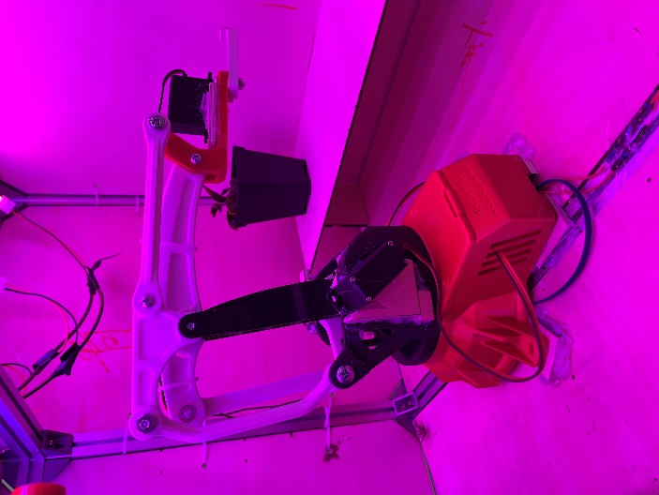

**3.作品功能测试**

**3.1视觉处理自动识别植株生长状态**

视觉部分将完成识别植物种类、分析植物生长状态、植物计数等功能。作品将基于YOLOv5进行模型训练和推理，为同时进行姿态分析和物体识别，/////***

整体流程框架如图3所示：

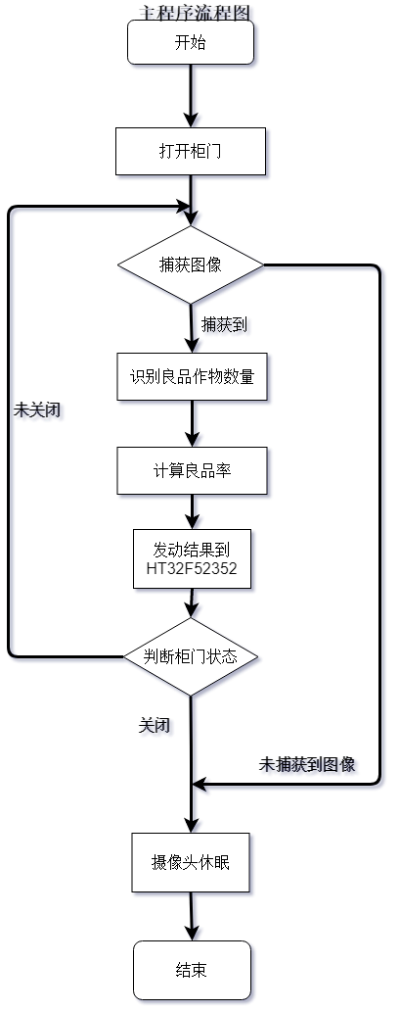图3视觉处理流程框图

（1）测试方法

在视觉处理测试中，通常会使用相机或摄像头采集图像或视频数据，然后通过图像处理算法和深度学习模型进行图像分析和识别，用于评估系统对图像或视频数据的处理和分析能力。通过视觉识别技术，可以实现对植物生长情况和环境条件的自动监测和分析，提高育种效率和精准度。

（2）测试过程

训练网络模型的数据集将采用“网图加实拍”相结合的形式，共计使用20000张样本，包含常见蔬菜和观赏花，如小麦、土豆、玫瑰等。摄像头会将识别到植物信息及姿态数据上传云端，借助云算力加速推理速度。同时借助部署在云端的AI大模型，向用户实时提供最适合作物的生长环境。

测试过程如图4所示

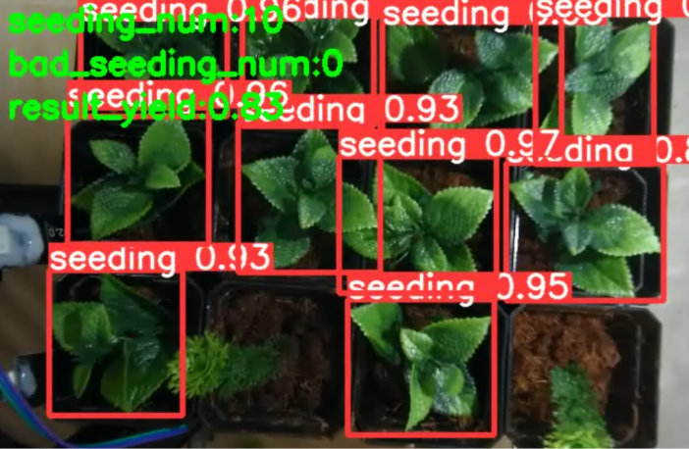

图4视觉处理测试

（3）测试结果

**3.2自动监测、调节空气温湿度等参数**

（1）测试方法

使用温湿度传感器对环境温度进行检测。

（2）测试过程

温湿度传感器的数据将经过主控处理分析后传递给温湿度控制器的半导体制冷部件或电热丝加热部件，以实现对环境温度的动态实时负反馈调节，降低箱内环境波动。

（3）测试结果

**3.3 智能检测种子土壤环境并为其提供适宜的生长条件**

（1）测试方法

使用笛卡尔机械臂智能检测种子土壤环境并为其提供适宜的生长条件。

（2）测试过程

通过编程设置机械臂的运动轨迹和动作，使其能够准确地检测种子所在的土壤环境。使用温湿度传感器、摄像头，用于采集土壤的湿度、温度、养分含量等信息。利用机器学习算法对采集到的数据进行分析和处理，判断土壤环境是否适宜种子生长。根据分析结果，调整机械臂的动作，为种子提供适宜的生长条件。

（3）测试结果

**3.4 为发育不良的种子设定特殊环境进行定向培养**

（1）测试方法

使用MeArm机械臂为发育不良的种子设定特殊环境进行定向培养，给种子提供更精细和个性化的照顾，帮助种子克服发育问题，实现更好的生长和发育效果。

（2）测试过程

通过编写程序，设置机械臂的运动轨迹和动作，使其能够精确地操作种子和调整种子的生长环境。在育种箱的一侧设置特定的培养环境，包括适宜的温度、湿度、光照等条件，以及可能需要的营养液或土壤。使用机械臂将发育不良的种子放置到特殊环境中，确保每颗种子都得到适当的定位和照顾。根据种子的生长情况和需要，及时调整机械臂的动作和环境条件，以促进种子的生长和发育。定期监测种子的生长情况，记录生长数据并根据需要进行调整，确保种子能够在特殊环境中得到良好的培养和发育。

（3）测试结果

**4.作品结论**

**4.1完成情况**

已经能够实现大部份功能，包括机械臂控制，智能浇水，实验箱环境监测及控制，App端实时监控作物生长状况与控制育种箱环境抓状态，也可以通过育种箱屏幕改变育种箱作物生长环境，采集作物的生长环境信息，为用户提供信息参考和研究价值，用户根据需要实时更改作物生长环境，达到研究目的，实现研究价值。

**4.2未来改进空间**

优化Gemma的功能

（1）智能监测：Gemma的AI模型可以实时监测植物生长环境的温度、湿度、光照等参数，帮助用户及时调整环境条件，保障植物健康生长。

（2）数据分析：通过Gemma的AI模型，可以对植物生长过程中的数据进行分析和处理，提供生长趋势预测、营养需求评估等信息，帮助用户更好地管理植物生长。

（3）智能控制：AI模型可以根据植物的生长状态和需求，智能控制灌溉、光照、通风等设备，实现个性化的植物生长管理，提高生长效率和产量。

（4）自动优化：Gemma的AI模型可以根据不同植物的特性和生长阶段，自动优化生长环境参数和管理策略，提升植物生长质量和产量。

**4.3应用潜力和商品化的可能性**

市面上已有的智能育种实验箱往往只能提供基本的育种功能，例如温度、湿度、光照等的监测和控制。然而，这些设备往往无法解决一些更为复杂的问题，例如作物的生长状态分析、病虫害预警等。因此，我们的AIoT-NLP智能育种实验箱在原有的监测和控制功能基础上，进一步引入了人工智能和自然语言处理技术，使得设备不仅能够监测环境数据，还能够对作物生长状态进行分析和判断，进而可以实现对作物生长环境进行智能监测、分析作物良品率、自动调节温度、湿度和光照等参数，可以提供更为精准的智能化育种指导。

**5.参考文献**

**附件一：作品中使用的硬件模块清单**

|  |  |  |  |
| --- | --- | --- | --- |
| **作品使用硬件模块名称、型号、规格** | **硬件厂牌** | **数量** | **用途** |
| **DS18B20 全防水温度传感器 水温传感器** | **深圳育松电子** | **1** | **用于测量育种箱中的温度** |
| **液位传感器** | **深圳新科创工厂** | **1** | **监测液位、实现水肥一体化管理、提供预警与报警功能以及进行数据采集与分析** |
| **多合一气体传感器** | **融测** | **1** | **监测气体参数、实现气体环境的精准控制** |
| **DHT11 温湿度传感器** | **深圳育松电子** | **2** | **监测环境温湿度** |
| **植物生长灯灯带** | **其他** | **5** | **提供植物所需的光照，促进植物生长** |
| **5050灯带中间连接器** | **其他** | **9** | **连接各灯带** |
| **7寸UART屏幕** | 淘晶驰 | **1** | **显示实验数据和控制实验参数，实现人机交互** |
| **滴灌组件** | **京小巴** | **13** | **自动给植物提供适量的水分** |
| **土壤湿度传感器** | **深圳育松电子** | **2** | **监测土壤湿度，帮助控制灌溉量** |
| **蠕动泵** | **卡默尔** | **2** | **精确控制灌溉水量，实现对植物的精准供水，保持土壤湿度在适宜范围内，促进植物生长** |
| **CH340UARTTTL模块** | **深圳育松电子** | **2** | **CH340UARTTTL模块可以用于实现计算机与其他模块（如温湿度传感器、光照控制器等）之间的数据传输和通信** |
| **花盆及托盘** |  | **2** | **给种子提供生长环境和空间** |
| **线材标签纸** | **永实** | **1** | **标记和标识线材，方便管理和维护** |
| **理线管** | **Jiaf** | **5** | **整理和保护线缆，避免混乱和损坏** |
| **椰砖** | **印图** | **1** | **为种子提供有机土壤** |
| **电机驱动板** | **JIATAIGAOKE** | **1** | **控制灌溉系统等设备，实现对实验环境的精确控制** |
| **A4988步进电机驱动器** | **JIATAIGAOKE** | **8** | **控制植物生长灯等设备，实现对植物生长环境的精准调控** |
| **磁铁** | **JIATAIGAOKE** | **1** | **吸附和固定** |
| **CE1220电池** | **文枝** | **1** | **提供电能** |
| **跳线帽** | **特加特** | **1** | **连接电子元件** |

**作品目前完成度____%，是否可在决赛5/18日于厦门理工展出？____(Y/N)**

**如果无法完成，请说明原因___________________________________________。)**

**已完成之作品请放上照片：**

**作品演示视频网址：____________________________________________**

**可上传到优酷、B站、腾讯视频等视频网站並提供网址**

**附件二：参赛队伍合照**

**范例：**

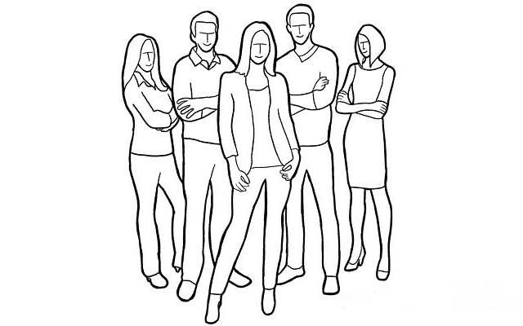

从左到右：林小美、王大明、张小春、李小强

**照片标准**

1. 所有队员皆须入照，尽量拍摄清晰、背景单纯、**服仪整洁。**

2. 尽量能涵盖作品在照片中(可用手拿或放置前方)。

3. 全身照或半身照皆可，分辨率尽量在800x600以上。

4. 请于照片下方用文字说明队员姓名。

**附件三：合泰杯团队分工与学习心得调查表 (每位参赛队员皆请填写一页)**

|  |  |  |
| --- | --- | --- |
| **队员姓名：** | **学校：** | **专业：** |
| **年级：** | **预计毕业时间： 年 月** |  |
| **常用E-mail(或QQ號)：** | | **联络电话：** |
| **本次竞赛您在作品中分工负责的内容与比例：**  1.个人负责工作内容(请条列说明)：  2.个人在本次作品中负担工作比例(百分比)： | | |
| **合泰单片机学习心得：**(如开发经验、所遇到的困难、解决办法、对您学习单片机帮助等) | | |
| **您对本竞赛活动的建议：** | | |
| **个人学习单片机(不限品牌)经历：**🞎 初学者、🞎 1年经验、🞎2年经验、🞎 3年经验、🞎4年以上 | | |
| **毕业后规划：**🞎继续升学、留学或考公职  🞎毕业求职(预计从事电子相关) 🞎毕业求职(预计从事其他工作) | | |
| **是否愿意收到每年合泰杯竞赛活动成果花絮？**  🞎是、🞎否  **是否愿意收到合泰半导体公司针对应届毕业生的人才招聘相关资讯？**  🞎是、🞎否  填否者请说明原因_____________________ | | |

注:本调查表内容保密，仅限于合泰杯主办单位办理报告书审核与比赛宣传工作，及冠名单位合泰半导体人才招募相关事宜使用，未经允许将不得外流于任何第三方使用。

**合泰杯参赛学生调查问卷：(请点开网址或扫码填写，每队至少一人填写)**

<https://wj.qq.com/s2/14406913/3hop/>

